

Prefeitura Municipal de Tremembé
Plano Municipal de Atendimento Socioeducativo

Novembro de 2014
Prefeito Municipal
Marcelo Vaqueli

Secretária de Ação Social
Andrea Cristina do Amaral Vaqueli

Equipe Técnica da Secretaria de Ação Social
Andréia Aparecida Gomes Silva Diniz
Elaine de Oliveira Campos

Assessoria Técnica
Marcos Valdir Silva

“Ninguém educa ninguém, ninguém educa a si mesmo, os homens se educam entre si, mediatizados pelo mundo”.
Paulo Freire.

Índice

1 – INTRODUÇÃO: 1
2 - Premissa: 3
2.1 - Princípios: 3
2.2 - Diretrizes: 4
3 – COMPETÊNCIAS: 8
4 - O município de Tremembé: 9
5 – Dados relevantes das medidas socioeducativas: 14
5.1 - LEVANTAMENTO DE DADOS DOS ADOLESCENTES ATENDIDOS NAS MEDIDAS SOCIOEDUCATIVAS DE LIBERDADE ASSISTIDA E PRESTAÇÃO DE SERVIÇO A COMUNIDADE – 2012 a julho de 2014. 14
5.2 - LEVANTAMENTO DE DADOS DOS ADOLESCENTES ATENDIDOS NAS MEDIDAS SOCIOEDUCATIVAS DE INTERNAÇÃO PROVISÓRIA, INTERNAÇÃO E SEMILIBERDADE – 2012 a julho de 2014. 23
5.2.1 - Número de Adolescentes atendidos na Fundação CASA, segundo Programa / Medida 23
5.2.2 - Número de Adolescentes por Faixa Etária, atendidos pela Fundação CASA (Município de Residência Tremembé) 25
6 - DADOS RELEVANTES DO DIAGNÓSTICO LOCAL 43
7 - Eixos operativos – Metas, Prazos e Responsáveis 46
7.1 - Eixo: Gestão do Sinase 46
7.2 - Eixo: Qualificação do Atendimento 48
7.3 Eixos: Participação e Autonomia do Adolescente 50
7.4 - Eixo: Fortalecimento dos Sistemas de Justiça e Segurança 50

1 – INTRODUÇÃO:

A construção do Plano Municipal de Atendimento Socioeducativo do município de Tremembé tem como base estrutural o Plano Nacional de Atendimento Socioeducativo, conforme previsto no Sistema Nocional de Atendimento Socioeducativo – SINASE – resolução 119/2006 do Conselho Nacional dos Direitos da Criança e do Adolescente – CONANDA, e a Lei federal 12.594/2012.
“No ano de 2006, o Conselho Nacional dos Direitos da Criança e do Adolescente - CONANDA aprovou e publicou a resolução nº 119, que estabeleceu o Sistema Nacional de Atendimento Socioeducativo - SINASE. Neste mesmo ano, outro conjunto de propostas foi encaminhado. ao Congresso Nacional para que se fizessem detalhamentos e complementações ao Estatuto da Criança e Adolescente - ECA, no que diz respeito ao adolescente em cumprimento de medida socioeducativa, o que deu origem à Lei Federal nº 12.594/2012, aprovada no Congresso Nacional e sancionada pela Presidenta Dilma Rousseff em 18 de janeiro de 2012.” (Plano Nacional de Medidas Socioeducativas,2013).

Buscando qualificar o atendimento prestado aos adolescentes em conflito com a Lei do munícipio, e atender as orientações do CONANDA o Ministério Público da Comarca e a Prefeitura Municipal iniciam tratativas para a efetivação do Plano Municipal de Atendimento Socioeducativo.
Com este objetivo a Secretaria de Ação Social assume a incumbência de articular a construção do Plano Municipal. A primeira ação foi a apresentação e discussão da Resolução do CONANDA nº 160 de 18 de novembro de 2013 (Anexo I) que aprova o Plano Nacional de Atendimento Socioeducativo junto ao CMDCA, sendo composta uma comissão de conselheiros para acompanhar a construção do Plano Municipal de Atendimento Socioeducativo. Para a elaboração do Plano foram realizados encontros com a equipe técnica da Secretaria de Ação Social, com os técnicos que realizam os atendimentos das medidas em meio aberto, com representantes da Fundação CASA e demais setores dos serviços públicos que atuam na rede de atendimento e proteção à criança e ao adolescente. Também foi realizado um levantamento de dados quantitativos referentes aos adolescentes em atendimento nas medidas de meio aberto e privação de liberdade. (anexo II)
Para a construção do Plano Municipal de Atendimento Socioeducativo de Tremembé foram considerados os princípios e diretrizes estabelecidos no Sistema Nacional de Atendimento Socioeducativo – SINASE, que reconhece a necessidade de rever a estrutura e a funcionalidade dos serviços de atendimento face à realidade de cada município.
No processo de construção do Plano Municipal sempre foi destacado a necessidade de que este seja mais uma ferramenta que colabore com a estruturação e fortalecimento da rede de proteção social, tendo no horizonte a meta de articular todas as ações e planos municipais, assim acredita-se que será possível o fortalecimento de todos os sujeitos do sistema de garantia de direitos visando tecer uma rede que garanta a efetivação dos direitos humanos de crianças e adolescentes.

2 - Premissa:

O Estatuto da Criança e do Adolescente Lei 8.069, de 13 de julho de 1990, estabeleceu a aplicação de medidas socioeducativas aos adolescentes que cometem atos infracionais, sendo criado um sistema de responsabilização para estes adolescentes, mas que considere todos os seus direitos e sua identidade com sujeito em processo de desenvolvimento.

A construção e elaboração do Plano Municipal de Atendimento Socioeducativo do município de Tremembé faz parte de um processo articulado com os marcos legais, previstos no Estatuto da Criança e do Adolescente, considerando também os princípios e diretrizes estabelecidas pelo SINASE.

2.1 - Princípios:

1 – Os adolescentes são sujeitos de direitos, entre os quais a presunção da inocência;

2 – Ao adolescente que cumpre medida socioeducativa deve ser dada proteção integral de seus direitos;

3 – Em consonância com o marco legal para o setor, o atendimento socioeducativo deve ser territorializado, regionalizado, com participação social e gestão democrática, intersetorialidade e responsabilização, por meio da integração operacional dos órgãos que compõem esse sistema.

2.2 - Diretrizes:

- Garantia da qualidade do atendimento socioeducativo de acordo com os parâmetros do SINASE;

- Focar a socioeducação por meio de construção de novos projetos pactuados com os adolescentes e famílias, consubstanciados em Planos Individuais de Atendimento;

- Incentivar o protagonismo, participação e autonomia de adolescentes em cumprimento de medidas socioeducativa e de suas famílias;

- Primazia das medidas socioeducativas em meio aberto;

- Humanizar as Unidades de Internação, garantindo a incolumidade, integridade física e mental e segurança do adolescente e dos profissionais que trabalham no interior das unidades socioeducativas;

- Criar mecanismos que previnam e mediem situações de conflitos, e estabelecer práticas restaurativas;

- Garantir o acesso do adolescente à Justiça (Poder Judiciário, Ministério Público e Defensoria Pública) e o direito de ser ouvido sempre que requerer;

- Garantir as visitas familiares e íntimas, com ênfase na convivência com os parceiros/as, filhos/as e genitores, além da participação da família na condução da política socioeducativa;

- Garantir o direito à sexualidade e saúde reprodutiva, respeitando a identidade de gênero e a orientação sexual;

- Garantir a oferta e acesso à educação de qualidade, à profissionalização, às atividades esportivas, de lazer e de cultura no centro de internação e na articulação da rede, em meio aberto e semiliberdade;

- Garantir o direito à educação para os adolescentes em cumprimento de medidas socioeducativas e egressos, considerando sua condição singular como estudantes e reconhecendo a escolarização como elemento estruturante do sistema socioeducativo;

- Garantir o acesso a programas de saúde integral;

- Garantir ao adolescente o direito de reavaliação e progressão da medida socioeducativa;

- Garantia da unidade na gestão do SINASE, por meio da gestão compartilhada entre as três esferas de governo, através do mecanismo de co-financiamento;

- Integração operacional dos órgãos que compõem o sistema ( art. 8º, da LF nº 12594/2012);

- Valorizar os profissionais da socioeducação e promover formação continuada;

- Garantir a autonomia dos Conselhos dos Direitos nas deliberações, controle social e fiscalização do Plano e do SINASE;

- Ter regras claras de convivência institucional definidas em regimentos internos apropriados por toda a comunidade socioeducativa.

Todos os princípios e diretrizes devem ser considerados durante todo processo de atendimento socioeducativo destinado aos adolescentes, visando garantir o princípio Constitucional, previsto no artigo 227 da Constituição Federal.

“É dever da família, da sociedade e do Estado assegurar à criança e ao adolescente, com absoluta prioridade, o direito à vida, à saúde, à alimentação, à educação, ao lazer, à profissionalização, à cultura, à dignidade, ao respeito, à liberdade e à convivência familiar e comunitária, além de colocá-los a salvo de toda forma de negligência, discriminação, exploração, violência, crueldade e opressão”.

O Estatuto da Criança e do Adolescente - ECA, com um marco legal, trás uma nova concepção sobre a infância para a sociedade brasileira, rompendo com o conceito de atendimento que consideravam crianças e adolescentes como objeto de intervenção, direcionado todas as ações para uma prática educativa onde meninos e meninas sejam considerados como sujeitos de direitos com direitos e deveres.

O sistema de atendimento aos adolescentes em conflito deve articular todas as diversas políticas públicas, bem como congregar os setores das três esferas públicas de governo, no direcionamento de ações que privilegiem as ações educativas em contraposição as ações punitivas, fortalecendo o princípio da proteção integral previsto no ECA.

Efetivar as diretrizes previstas nas legislações brasileiras destinadas à infância e juventude torna-se um grande desafio, sendo necessário construir pactos e ações que congreguem as diversas políticas setoriais, efetivando assim o fortalecimento do Sistema de Garantia de Direitos.

Visando articular os serviços e qualificar os atendimentos prestados aos adolescentes e seus familiares é necessário cada vez mais fortalecer ações que se efetivem respeitando os seguintes aspectos:

1 – Direitos humanos de crianças e adolescentes devem ser entendidos com a base de toda ação educativa;
2 – Todos os adolescentes são sujeito de direitos, não podendo existir distinção pelo cometimento de ato infracional;
3 - A ação socioeducativa deve ser orientada por ações que promovam o atendimento integral dos adolescentes e suas famílias, garantido assegurando os valores da democracia e da justiça;
4 - A ação socioeducativa deve estar orientada para o desenvolvimento integral dos adolescentes, tendo com valores centrais a democracia, a justiça e liberdade.

3 – COMPETÊNCIAS:

Na história da construção da sociedade brasileira nos deparamos com a luta pela efetivação da democracia, assim verificamos que a participação social e o exercício do controle social foram e continuam sendo grandes desafios. Entre as realizações encontramos as conquistas obtidas com promulgação do ECA, quando dispõe que toda a política de atendimento será construída através de um conjunto articulado de ações governamentais e não governamentais.
Visando articular as diversas políticas e garantir o controle social, idealizados aos Conselhos de Direitos e de Políticas Públicas, órgãos que devem zelar pela efetivação de programas e projetos que visem o atendimento da população, nesses aspectos podemos dar destaque aos Conselhos dos Direitos da Criança e do Adolescentes- CMDCA, que conforme previsto no ECA se tornam os deliberadores e controladores das políticas destinadas aos atendimentos da infância brasileira.

“ Art. 88. São diretrizes da Política de Atendimento:
I – municipalização do atendimento;
II – criação de conselhos municipais, estaduais e nacional dos direitos da criança e do adolescente, órgãos deliberativos e controladores das ações em todos os níveis, assegurada a participação popular paritária por meio de organizações representativas, segundo leis federal, estaduais e municipais”. (Estatuto da Criança e do Adolescente- Lei 8069/2013)

Desta forma cabe ao CMDCA como o órgão fiscalizador, articulador e mobilizador, promover ações que integrem os diversos serviços públicos e privados, bem como toda a sociedade. Essa integração deve promover a melhoria dos atendimentos prestados visando romper com as situações de vulnerabilidade social.

4 - O município de Tremembé:

O município de Tremembé se situa na região metropolitana do Vale do Paraíba e tem uma área de 192,42 Km², os limites geográficos estão localizados junto às cidades de Monteiro Lobato, Taubaté e Pindamonhangaba. Conforme dados do senso do IBGE de 2010 possui 40.948 habitantes, é considerada com uma Estância Turística, tendo seus desenvolvimento econômico centrado na agricultura, rizicultura, pequenas empresas e serviços, sendo um de seus objetivos a implantação de Parque Industrial, fonte de renda advém da arrecadação do IPTU, do Fundo de Participação do Município e outros.

A estrutura organizacional da Prefeitura é composta da seguinte forma:
Prefeito Municipal
Vice-Prefeito
Chefia de Gabinete
Secretaria de Finanças
Secretaria de Administração
Secretaria de Assuntos Fazendários
Secretaria de Educação
Secretaria de Cultura e Esportes
Secretaria de Assuntos Jurídicos
Secretaria de Saúde
Secretaria de Ação Social
Secretaria de Desenvolvimento Econômico
Secretaria de Meio Ambiente
Secretaria de Obras
Secretaria de Planejamento Urbano

No município também se encontram instaladas unidades penitenciárias, sendo este um dos desafios para a articulação e construção das diversas políticas pública, pois os cidadãos privados de liberdade e suas famílias, sempre que precisam de apoio e orientação buscam os diversos serviços públicos do município.

Avaliando ser fundamental para melhor entendimento do Plano Municipal de Medidas Socioeducativas iremos, a seguir, destacar algumas informações referentes à Secretaria de Ação Social.

A execução da política de Assistência Social é conduzida pela Secretaria de Ação Social, considerando o que estabelece a Política Nacional de Assistência Social e a organização do Sistema Único de Assistência Social, o município encontra-se em Gestão Básica sendo considerado como de Pequeno Porte II.

Conforme a organização dos serviços socioassistenciais que se dividem na Proteção Social Básica e Proteção Social Especial, a cidade de Tremembé hoje, conta com uma única equipe que se divide nos atendimentos da Proteção Básica e Especial e conta com um Centro de Referência de Assistência Social que atende as famílias que se encontram em vulnerabilidade social. Os serviços da proteção social especial são realizados pela equipe ligada ao gabinete da Secretaria de Ação Social, onde são acompanhados os adolescentes inseridos nas medidas socioeducativas de Liberdade Assistida e Prestação de Serviço a Comunidade.

O município também conta com o Conselho Municipal de Assistência Social, com o Conselho Municipal dos Direitos da Criança e do Adolescente e Conselhos Tutelares, estes também ligados administrativamente a Secretaria de Ação Social.

No tocante as medidas socioeducativas, encontramos a seguinte realidade:

Conforme previsto no SINASE as medidas de advertência e reparação e danos são executadas diretamente pelo Poder Judiciário. As medidas de Liberdade Assistida – LA e Prestação de Serviço a Comunidade - PSC são executadas por duas técnicas da Secretaria de Ação Social que acompanharam no ano de 2014 a média de 36 adolescentes.

Quanto à semiliberdade não existe equipamento na Região Metropolitana da Vale do Paraíba, quando necessário os adolescentes são enviados para a cidade de São Paulo. A medida de internação provisória ou internação são executadas através do Centro Socioeducativo Taubaté, que fica na cidade vizinha de Taubaté, na impossibilidade de vaga, os adolescentes são encaminhados para uma Unidade da Fundação CASA mais próxima na região, ou para a Cidade de São Paulo.

Antes de apresentarmos os dados quantitativos referentes aos adolescentes inseridos nas medidas socioeducativas, avaliamos ser necessário apresentar, mesmo que brevemente, o processo de municipalização das medidas socioeducativas em meio aberto.
Com a municipalização das medidas em meio aberto houve a alteração do órgão do estado que prestava apoio técnico e financeiro aos municípios, deixando de ser esta atividade da Fundação CASA e passando a ser uma atribuição Secretaria Estadual de Desenvolvimento Social, que na região é representada pela Diretoria Regional de Assistência e Desenvolvimento Social.

O processo de municipalização das medidas em meio aberto vinculou definitivamente a execução das medidas de LA e PSC ao estabelecido no Sistema Único de Assistência Social - SUAS, sendo considerado este serviço de média complexidade a ser desenvolvido nos Centro de Referência Especializado de Assistência Social – CREAS.
Quanto aos atendimentos realizados aos adolescentes foi possível verificar e analisar os seguintes aspectos:

5 – Dados relevantes das medidas socioeducativas:

5.1 - LEVANTAMENTO DE DADOS DOS ADOLESCENTES ATENDIDOS PELA SECRETARIA DE AÇÃO SOCIAL NAS MEDIDAS SÓCIOEDUCATIVAS DE LIBERDADE ASSISTIDA E PRESTAÇÃO DE SERVIÇO A COMUNIDADE – 2012 a julho de 2014.

 |  |  |  |  |  |  |  |  | 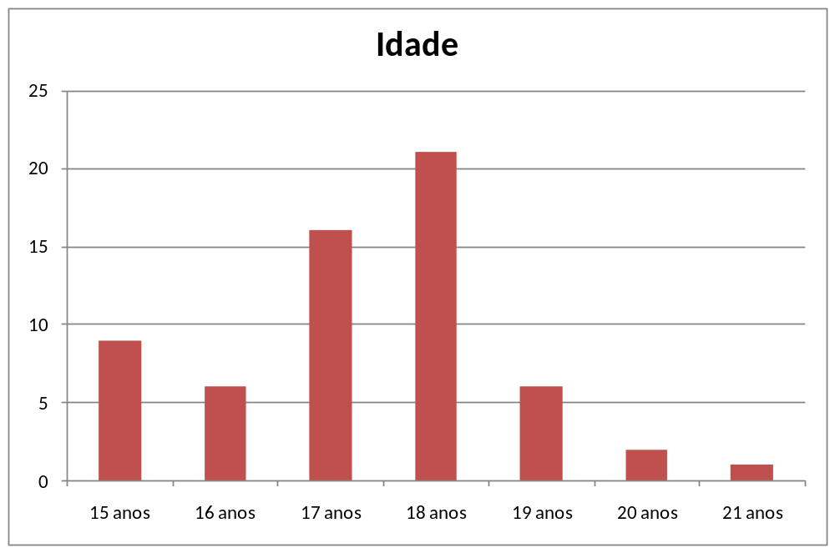
 |  |  | 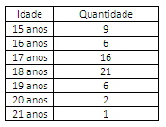
 |  |  | 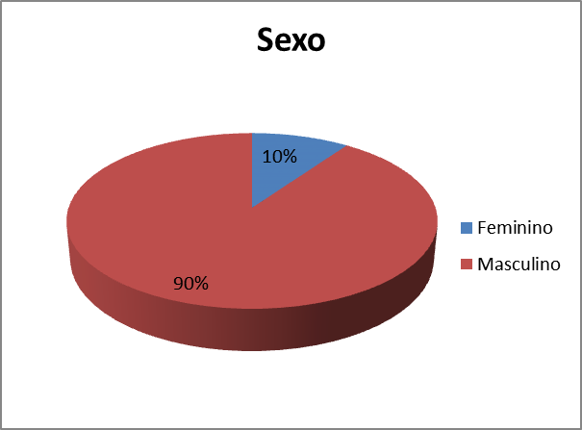
 |  |  | 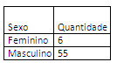
 |  |  |  |  | 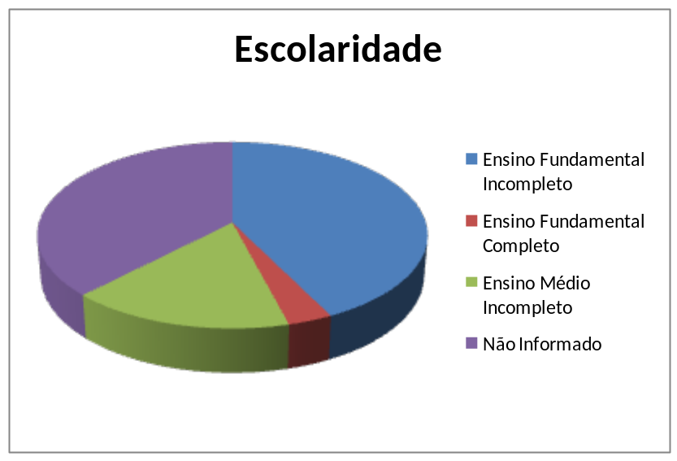
  Escolaridade | Quantidade
  Ensino Fundamental Incompleto | 26
  Ensino Fundamental Completo | 2
  Ensino Médio Incompleto | 10
  Não Informado | 23
 |  |  | 43% |  |  |  |  |  |  |  |  |  |  |  |  |  |  |  |  |  |  |  |  |  |  |  |  |  |  |  |  |  |  |  |  |  |  | 3%
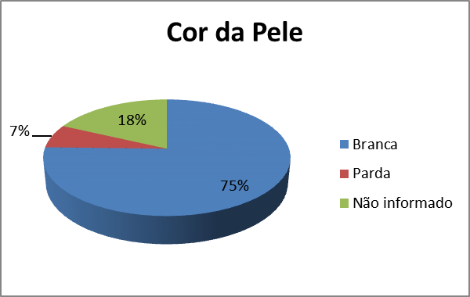 |  |  |  |  |  |  |  |  |  |  |  |  |  |  |  |  |  |  |  |  |  |  |  |  |  |  |  |  | 38%  16%
 |  |  | 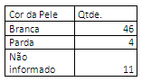
 |  |  |  |  |  |  |  |  |  |  |  |  |  |  |  |  |  |  |  |  |  |  |  |  |  | 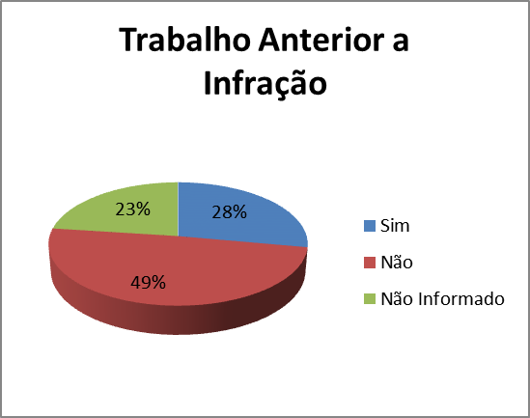
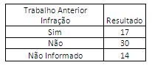

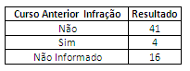 |  |  | 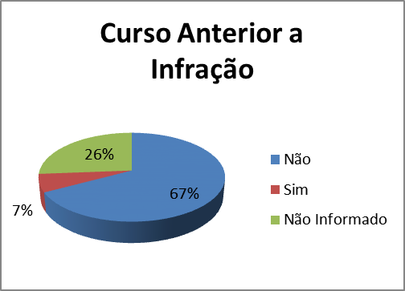
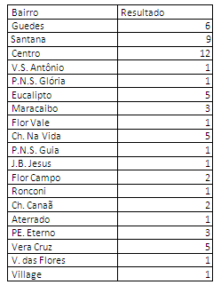
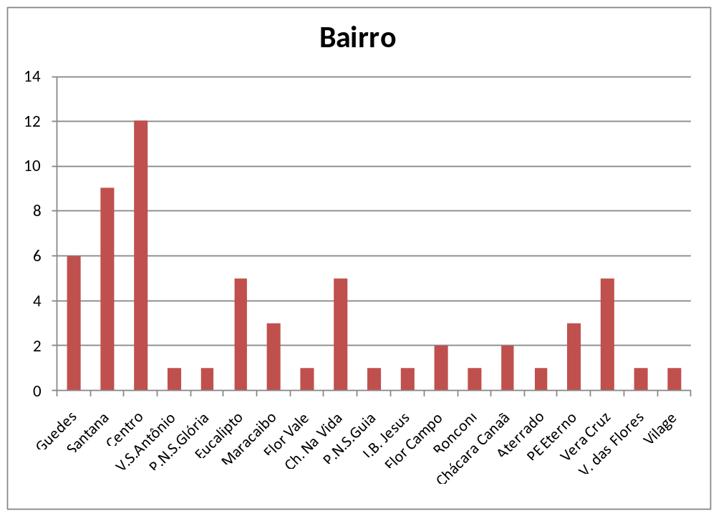

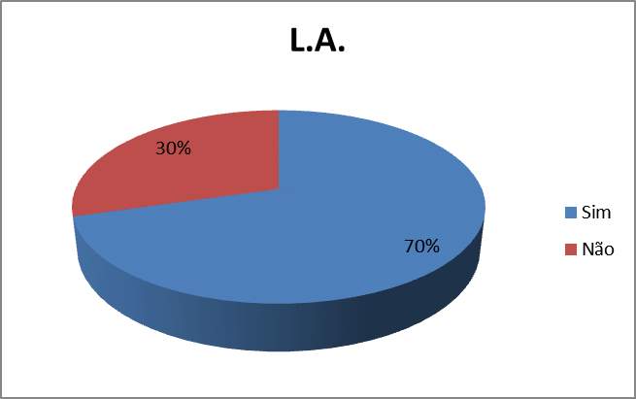
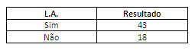

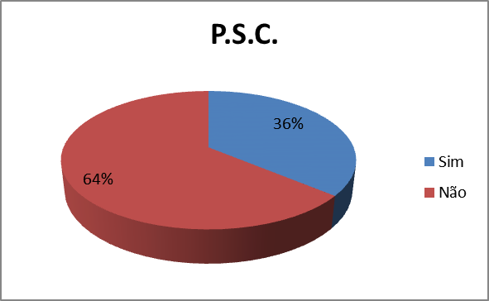
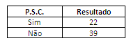
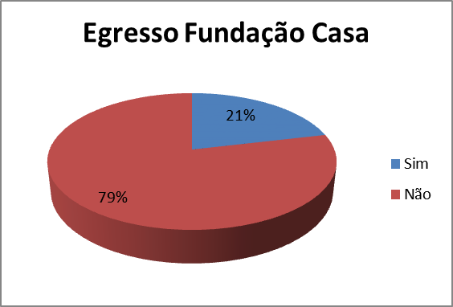

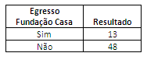

 |  |  |  | 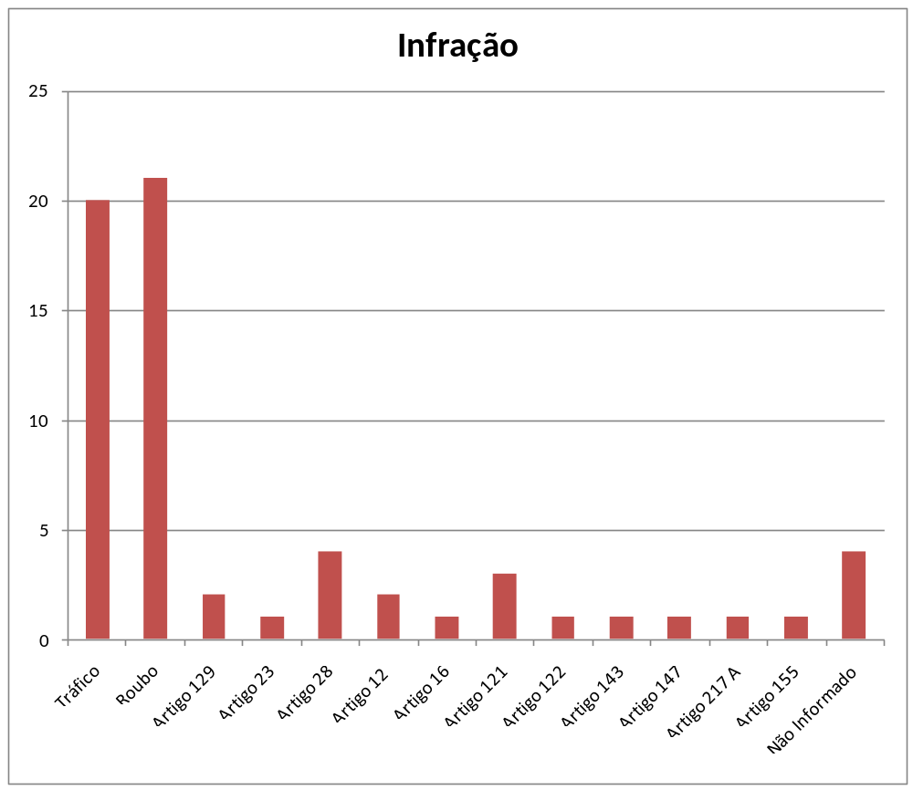
  Infração | Resultado
  Tráfico | 20
  Roubo | 21
  Artigo 129 | 2
  Artigo 23 | 1
  Artigo 28 | 4
  Artigo 12 | 2
  Artigo 16 | 1
  Artigo 121 | 3
  Artigo 122 | 1
  Artigo 143 | 1
  Artigo 147 | 1
  Artigo 217 A | 1
  Artigo 155 | 1
  Não Informado | 4

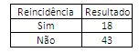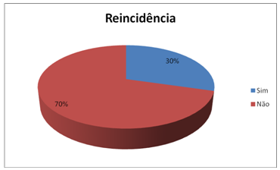

5.2 - LEVANTAMENTO DE DADOS DOS ADOLESCENTES ATENDIDOS PELA FUNDAÇÃO CASA NAS MEDIDAS SÓCIOEDUCATIVAS DE INTERNAÇÃO PROVISÓRIA, INTERNAÇÃO E SEMILIBERDADE – 2012 a julho de 2014.

5.2.1 - Número de Adolescentes atendidos na Fundação CASA, segundo Programa / Medida
Internação  Provisória | Semiliberdade |  | Internação |  | Atendimento |  | Internação  Sanção
5 | 0 |  | 2 |  | 0 |  | 0
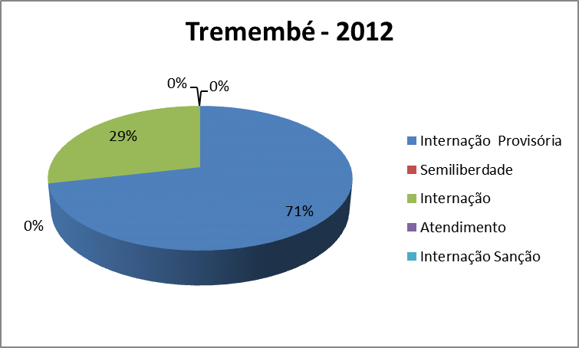

Internação  Provisória | Semiliberdade | Internação | Atendimento | Internação Sanção
9 | 0 | 4 | 0 | 0

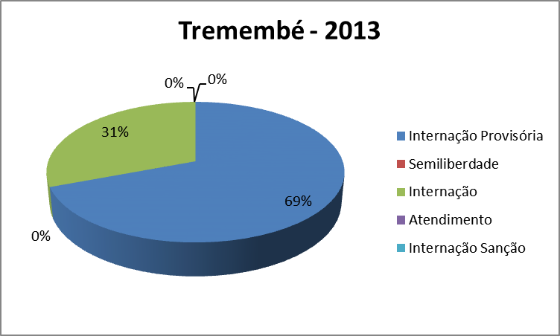

Internação  Provisória | Semiliberdade |  | Internação | Atendimento |  | Internação Sanção
1 | 1 | 14 |  |  | 0 | 0

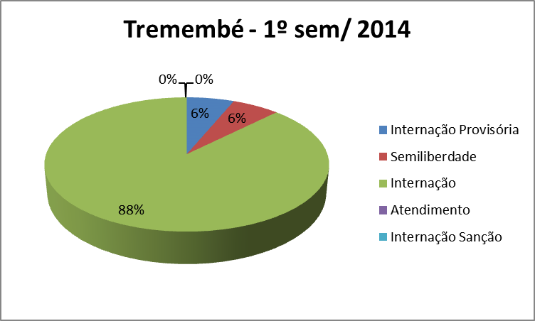

5.2.2 - Número de Adolescentes por Faixa Etária, atendidos pela Fundação CASA
(Município de Residência Tremembé)
Faixa Etária | Adolescentes
12 a 14 anos | 0
15 a 17 anos | 7
18 ou mais | 0

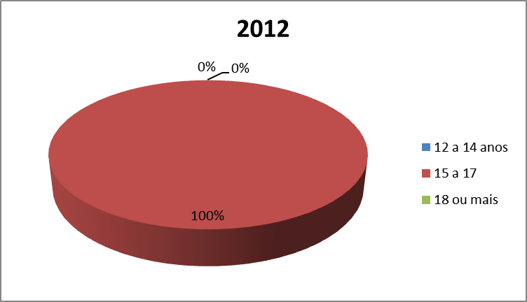

Faixa Etária | Adolescentes
12 a 14 anos | 1
15 a 17 anos | 11
18 ou mais | 1

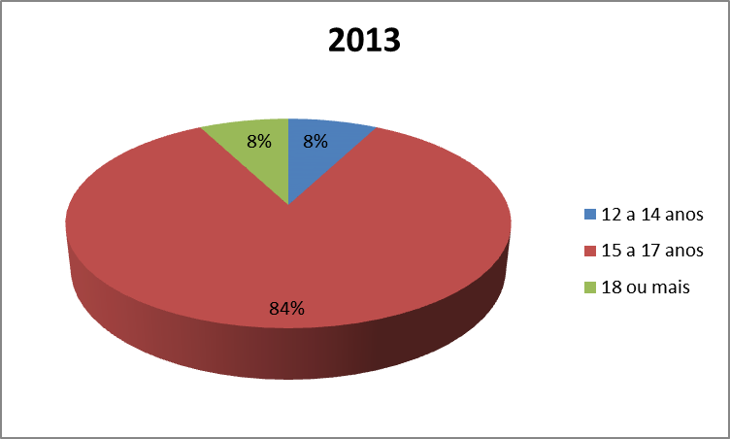

Faixa Etária | Adolescentes
12 a 14 anos | 1
15 a 17 anos | 14
18 ou mais | 1

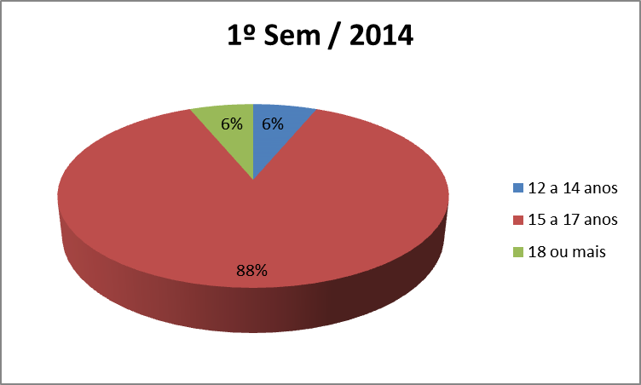

5.2.3 - Número de Adolescentes por Escolaridade, atendidos pela Fundação CASA
(Município de Residência Tremembé)

Escolaridade | Adolescentes
Ensino Fundamental - Ciclo I | 0
Ensino Fundamental - Ciclo II | 5
Ensino Médio | 1
Não Informado | 1
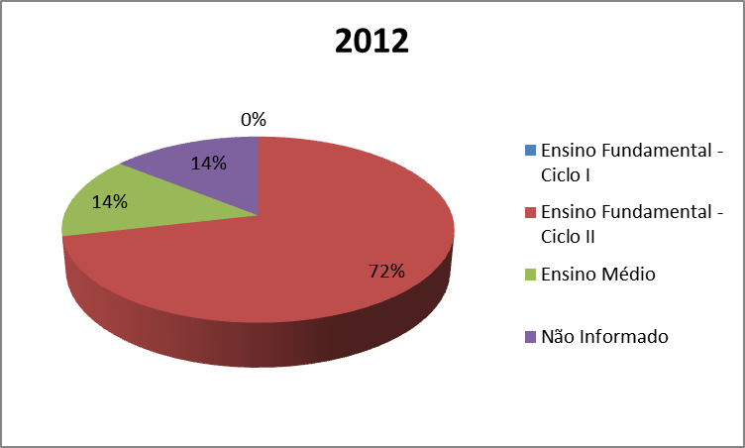

Escolaridade | Adolescentes
Ensino Fundamental - Ciclo I | 1
Ensino Fundamental - Ciclo II | 10
Ensino Médio | 2
Não Informado | 0

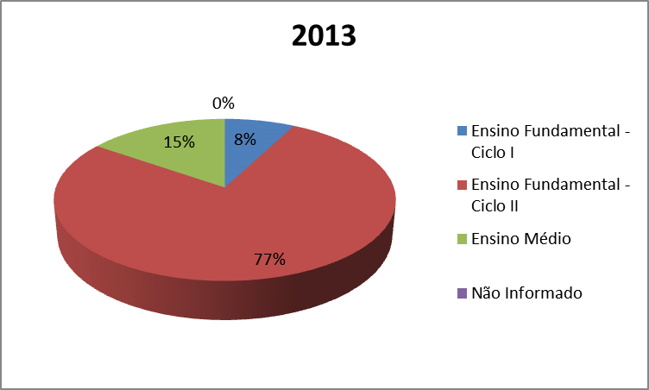

Escolaridade | Adolescentes
Ensino Fundamental - Ciclo I | 1
Ensino Fundamental - Ciclo II | 11
Ensino Médio | 0
Não Informado | 4

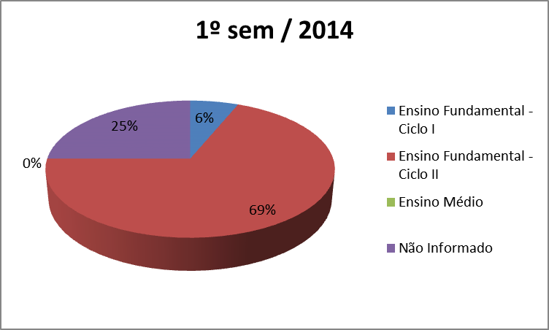

5.2.4 - Número de Adolescentes por Gênero, atendidos pela Fundação CASA
(Município de Residência Tremembé)

Gênero | Adolescentes
Masculino | 6
Feminino | 1
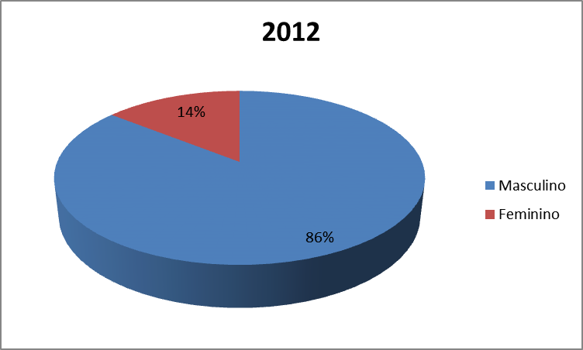

Gênero | Adolescentes
Masculino | 13
Feminino | 0
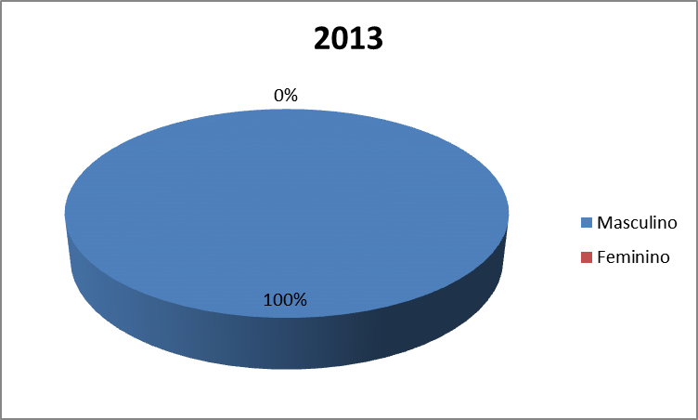

Gênero | Adolescentes
Masculino | 13
Feminino | 3
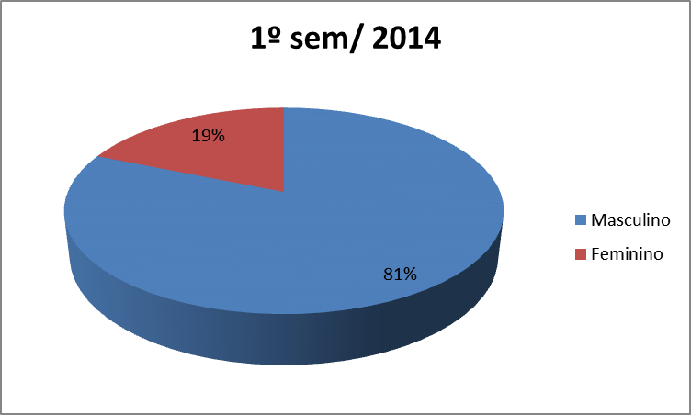

5.2.5 - Número de Adolescentes por Ato Infracional, atendidos pela Fundação CASA
(Município de Residência Tremembé)

Ato infracional | Adolescentes
Roubo Qualificado | 3
Homicídio Doloso Qualificado | 1
Homicídio Doloso Tentado | 1
Roubo Simples | 1
Tráfico de Drogas | 1

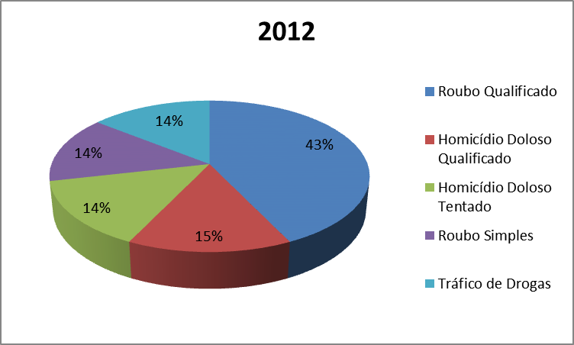

Ato infracional | Adolescentes
Roubo Qualificado | 7
Roubo Simples | 2
Tráfico de Drogas | 4
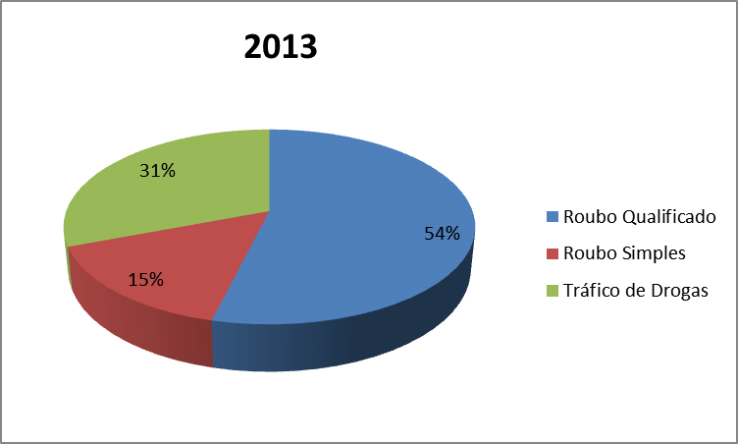

Ato infracional | Adolescentes
Roubo Qualificado | 7
Homicídio Doloso Qualificado | 1
Roubo Simples | 3
Tráfico de Drogas | 4
Lesão Corporal Dolosa | 1
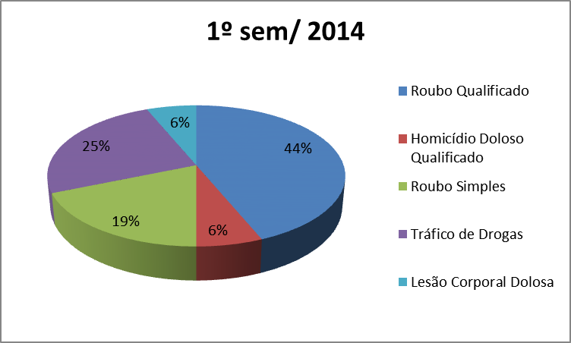

5.2.6 - Número de Adolescentes por Bairro de Residência, atendidos pela Fundação CASA
(Município de Residência Tremembé)
Bairro | Adolescente
Jd. Santana | 4
Ch. Canaã | 1
Vale das Flores | 1
Vera Cruz | 1
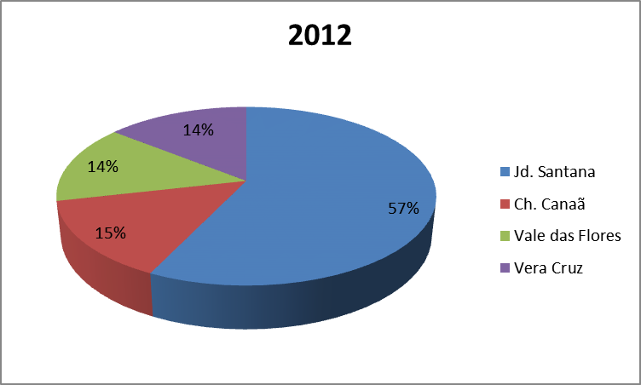

Bairro | Adolescentes
Jardim Santana | 6
Jardim Vera Cruz | 2
Bom Jesus | 1
Canuto Borges (não pertence a Tremembé) | 1
Jardim Maracaibo | 1
São Vicente de Paula | 1
Vera Cruz | 1

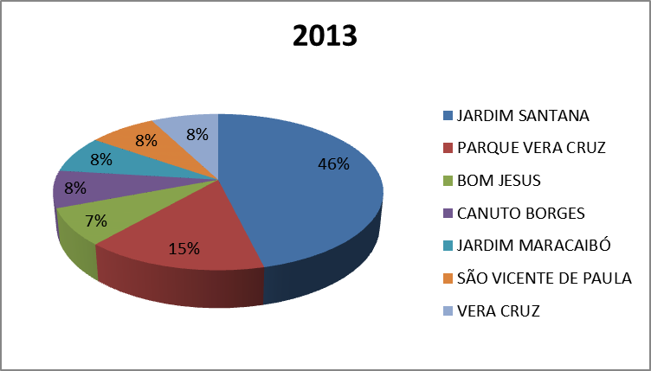

Bairro | Adolescentes
Jardim Santana | 7
Jardim Maracaibo | 5
Parque Vera Cruz | 2
Canuto Borges ( não pertence a Tremembé) | 1
Jd. Alberto Ronconi | 1

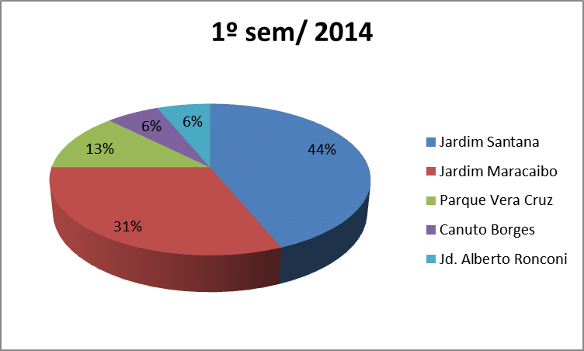

5.2.7 - Número de Adolescentes por Cor de Pele / Etnia, atendidos pela Fundação CASA
(Município de Residência Tremembé)
Cor da Pele | Adolescentes
Branca | 4
Parda | 2
Amarelo | 1
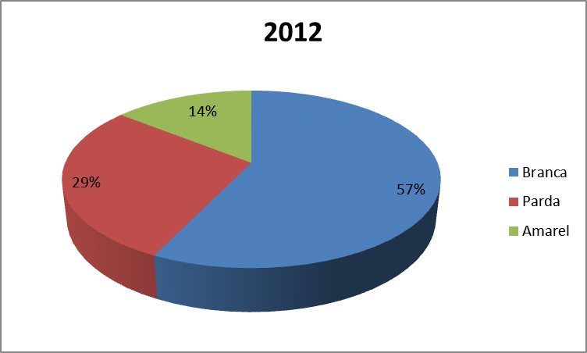

Cor da Pele | Adolescentes
Branca | 7
Parda | 5
Preta | 1

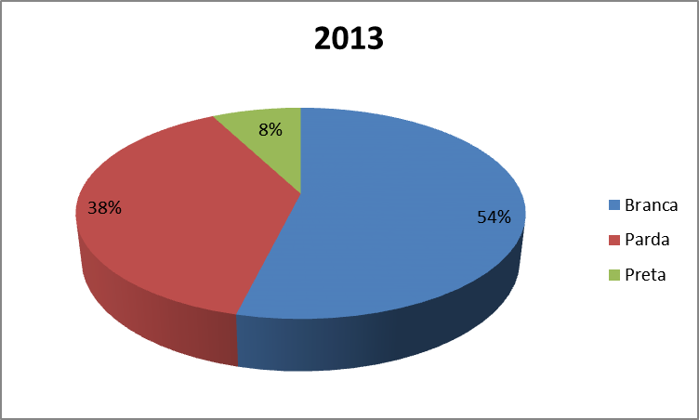

Cor da Pele | Adolescentes
Branca | 7
Parda | 5
Preta | 4

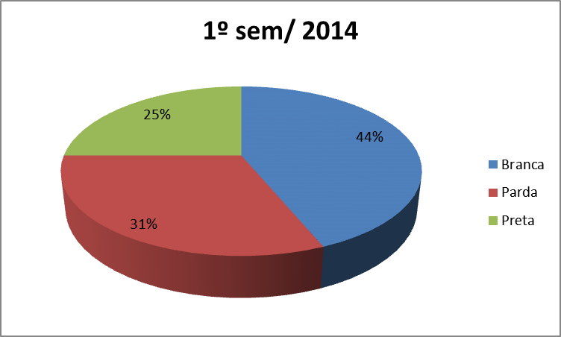

6 - DADOS RELEVANTES DO DIAGNÓSTICO LOCAL

A apresentação de um diagnóstico é sempre a possibilidade de uma maior aproximação com a realidade, mas temos que considerar que os dados podem ser alterados de acordo com a dinâmica da conjuntura da sociedade, sendo sempre necessário lembrar que a analise pode ter várias interpretações a cada momento da história.

Cabe destacar que os dados coletados inicialmente nos apresentam um retrato aproximado da realidade, sendo importante para a análise do perfil dos adolescentes, bem como para o aperfeiçoamento do atendimento hoje realizado, as informações colhidas possibilitam uma análise das diferentes faces do problema e permitem indicar caminhos para a melhoria do sistema de atendimento socioeducativo.

Para análise dos dados utilizaremos como referência os dados apresentados pela Fundação CASA e pela Secretaria de Ação Social.

O quantitativo dos dados analisados refere-se ao período de 2012 a julho de 2014, tendo como amostragem 61 adolescentes inseridos nas medidas em meio aberto, destes 40 em liberdade assistida e 22 em prestação de serviço à comunidade, a diferença de 08 adolescentes se apresenta devido a existência de adolescentes com medidas cumulativas.
Os números de adolescentes em medida de privação de liberdade foram de: 36 adolescentes, sendo 15 em internação provisória, 20 em internação e 01 em semiliberdade.

- Os dados sobre os adolescentes e o atendimento realizados, são uma ferramenta de suma importância para o monitoramento das ações, desta forma verificamos a necessidade de implantação de um banco de dados no município que apresente informações para análise sistemática da realidade.
- Informações sobre a idade dos adolescentes em conflito com a lei mostram que a situação se agrava entre os 15 e 17 anos, existindo um crescimento do número de adolescentes internados na Fundação CASA nos anos de 2013 e 2014, nas medidas em meio aberto encontramos 09 jovens entre 19 e 21anos.
- Quanto à escolaridade dos adolescentes que se envolvem em práticas infracionais a maioria encontra-se no ensino fundamental, destacando-se que nas medidas em meio aberto 16% estão cursando ao ensino médio.
- Em reunião com os profissionais da rede de serviços verificou-se a necessidade de maior aproximação das equipes que acompanham as medidas com a equipe das escolas, pois ainda existe um grande preconceito gerado pela desinformação quanto ao atendimento aos adolescentes envolvidos com a prática infracional.
- A maioria dos adolescentes do município em conflito com a lei são inseridos nas medidas em meio aberto, o que a nosso ver demonstra a garantia do previsto no ECA de que as medidas de privação de liberdade devem ser a ultima possibilidade a ser aplicada junto aos adolescentes.
- Dos adolescentes inseridos nas medidas em meio aberto 21% deste são egressos da Fundação CASA, esse dados apontam para a necessidade de aprimoramento do contato entre as equipes, para melhoria da efetivação e continuidade das metas estabelecidas no Plano Individual de Atendimento – PIA.
- Referente ao mundo do trabalho, 49% dos adolescentes atendidos pela equipe da Secretaria de Ação Social nunca exerceram atividade laborativa, e 67% não foram até o momento incluído em cursos profissionalizantes.
- Na analise dos dados verificamos que os adolescentes em conflito com a lei têm moradia nos bairros Santana, Vera Cruz e Maracaíbo, cabe destacar que nas medidas em meio aberto 20% dos adolescentes residem no Centro, dados este que necessitaria de uma maior análise, cabendo, no entanto a realização de ações sociais integradas em alguns bairros da cidade que concentram o maior número de adolescentes apreendidos.
- Refletindo sobre a situação de gênero verificamos que 10% do total da amostragem são do sexo feminino, quanto à cor da pele 75% dos adolescentes inseridos nas medidas de meio aberto se declaram de pele branca e nas medidas de internação a amostragem apresenta 50% declarações de pele branca e 50% de pele parda ou preta.
- Os dados quanto ao número de reincidência somente foram oferecidos pela Secretaria de Ação Social que apresentam um índice de 30%, mas este dado merece aprimoramento análise, pois seria necessário comparar os dados frente a número de jovens que cumpriram as medidas em meio aberto.

- 7 - Eixos operativos – Metas, Prazos e Responsáveis.
Os períodos considerados são: 1º 2015/2017, 2º 2018/2021 e 3º 2022/2024.

7.1 - Eixo: Gestão do SINASE.

Objetivos | Metas | Períodos |  |  |  |  |  |  | Responsáveis
Objetivos | Metas | 1º | 2º |  |  |  | 3º
Articulação Intersetorial | Definir fluxo da educação enquanto rede escolar referente aos adolescentes com Medida socioeducativa | x |  |  |  |  |  |  |  | Secretaria de Ação Social/ Secretaria de Educação/ Fundação CASA
 | Definir fluxo da saúde principalmente referente ao tratamento em saúde metal referente aos adolescentes com Medida socioeducativa | x |  |  |  |  |  |  |  | Secretaria de Ação Social/ Secretaria de Saúde/ Fundação CASA
Implantação, ampliação ou melhoria de programas de Habitação, Assistência Social, Saúde, Esporte, Cultura e Lazer, nas áreas mais vulneráveis da cidade. | Articulação das Secretarias Municipais. | x |  | x |  |  |  |  | Secretaria de Planejamento Urbano, Secretaria de Saúde, Secretaria de Esporte e Cultura, Secretaria de Ação Social, CMDCA e CMAS.
 | Pesquisa e mapeamento dos recursos locais de cada bairro para atendimento aos adolescentes e famílias, divulgados para toda a comunidade. |  |  | x |  |  |  |  | Secretaria de Ação Social /CMDCA
Implantação e operacionalização do PIA | Realizar encontro municipal com toda a rede de atendimento tendo como foco a execução das medidas socioeducativas e a importância do PIA como ferramenta para a condução da ação educativa. | x |  |  |  |  |  |  | CMDCA/Secretaria de Ação Social /Fundação CASA
Monitoramento e análise do Plano Municipal de Atendimento Socioeducativo | Realizar a cada dois anos encontro da rede de atendimento para apresentação do cumprimento das metas e possíveis reavaliações. | x | x |  | x |  |  |  | CMDCA/ Secretaria de Ação Social

7.2 - Eixo: Qualificação do Atendimento

Objetivos | Metas | Períodos |  |  | Responsáveis
Objetivos | Metas | 1º | 2º | 3º
Oferecer cursos profissionalizantes aos adolescentes | Ampliação do número de adolescentes inseridos em cursos, intensificando ações junto aos programas do governo federal e estadual. | x |  |  | Secretaria de Ação Social e Educação
Articulação e aprimoramento das ofertas de cursos profissionalizantes | Realização de um encontro Municipal sobre profissionalização de adolescentes e jovens |  | x |  | CMDCA/ Secretaria de Ação Social e Secretaria de Educação
Garantir serviços de acompanhamento socioeducativo aos adolescentes em meio aberto e egressos da Fundação CASA | Implantação de um CREAS- Centro de Referência Especializado de Assistência Social |  |  | x | Secretaria de Ação Social e Fundação CASA
Implantar e ampliar a oferta de serviços para atendimento aos adolescentes entre os 15 e 18 anos | Discutir junto às demais secretarias a implantação de ações intersecretarias que atendam os adolescentes com atividades, de lazer, esporte e cultura | x |  |  | CMDCA/Secretaria de Ação Social /Secretaria de Saúde / Secretaria de Esporte e Secretaria de Educação.
Aprimorar o contato junto às unidades da Fundação CASA, em especial a CASA Taubaté. | Estabelecer fluxo de referência e agenda de encontros da rede de serviço | x |  |  | Secretaria de Ação Social/ Fundação CASA/ Secretaria de Saúde e Secretaria de Educação

7.3 - Eixos: Participação e Autonomia do Adolescente

Objetivos | Metas | Períodos |  |  | Responsáveis
Objetivos | Metas | 1º | 2º | 3º | Responsáveis
Reconhecer os potenciais e habilidades dos adolescentes em participar ativamente do processo de reconstrução de sua história de vida | Construir junto às demais secretarias trabalha que desenvolvam ações para o estimulo ao protagonismo juvenil | x |  |  | Secretaria de Ação Social/Saúde/Educação/Esporte e CMDCA

7.4 - Eixo: fortalecimento dos Sistemas de Justiça e Segurança

Objetivos | Metas | Períodos |  |  | Responsáveis
Objetivos | Metas | 1º | 2º | 3º | Responsáveis
Integração operacional de órgãos do judiciário, Ministério Público, Defensoria de Segurança Pública e Assistência Social para atendimento inicial ao adolescente autor de ato infracional, nos termos previstos no artigo 88 da ECA | Garantir a defesa jurídica aos adolescentes em conflito com a Lei | x |  |  | CMDCA/Conselho Tutelar/Secretaria de Ação Social /Fundação CASA e Instituições do Sistema de Garantia de Direitos
 | Realizar encontro entre a rede de atendimento aos adolescentes e o Poder Judiciário, Ministério Público, Defensoria e Conselho Tutelar. | x |  |  | CMDCA/Conselho Tutelar e Instituições do Sistema de Garantia de Direitos.

- Todas as ações de monitoramento do eixo monitoramento e análise do Plano Municipal devem ser realizadas pelo Conselho Municipal dos Direitos da Criança e do Adolescente, no desenvolvimento desta tarefa o Conselho deve articular ações junto aos demais Conselhos setor ias e de Direitos.
- Na realização do monitoramento e análise o CMDCA deve contar com apoio técnico do Poder Público local.

“O que vale na vida não é o ponto de partida e sim a caminhada. Caminhando e semeando, no fim terás o que colher”.
Cora Coralina.

